DBSW-53C推土机启动与充电系统实训台
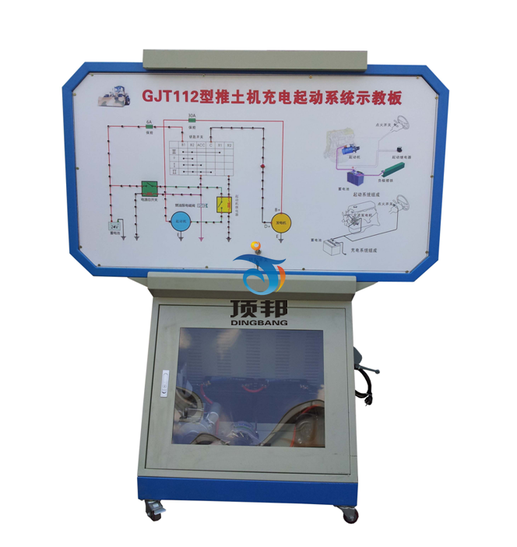
一、产品简介
推土机启动与充电系统实训台采用宇通重工GJT112推土机 起动与充电系统实物为基础，充分展示起动与充电系统的组成结构和工作过程。
适用于学校对起动与充电系统理论和维修实训的教学需要。
二、功能特点
1.真实可运行的起动与充电系统，充分展示起动与充电系统的组成结构。
2.操纵起动开关，起动马达与发电机工作，真实演示起动与充电系统的工作过程。通过面板上的电流表、电压表可观察起动与充电过程中启动电流和蓄电池电压的变化过程。
3.面板采用4mm厚耐腐蚀、耐创击、耐污染、防火、防潮的高级铝塑板，表面经特殊工艺喷涂底漆处理；面板打印有永不褪色的彩色电路图；学员可直观对照电路图和实物，认识和分析起动系统的工作原理。
4.面板上安装有起动机与发电机总成分解部件，可直观认识起动机与发电机的组成结构。
5.面板上安装有检测端子，可直接在面板上检测起动与充电系统各电路元件的电信号，如电阻、电压、电流、频率信号等。
6.面板部分采用1.5mm冷板冲压成形结构，外形美观；底架部分采用钢结构焊接，表面采用喷涂工艺处理，带自锁脚轮装置，底座上配有40cm左右的桌面，方便放置资料、轻型检测仪器等。
7.实训台R形钢结构焊接，面板箱采用嵌入式固定安装；底部设置三角形储物箱，安装透明单开门。表面采用喷涂工艺处理，带自锁脚轮装置，移动灵活，安全可靠、坚固耐用。

三、技术规格
外形尺寸（约）：1600×700×1700mm(长×宽×高)
外接电源：AC 220V±10% 50Hz
工作电压：DC 24V
工作温度：-40℃～+50℃
颜色：7032
钢管：40*40*3mm
机柜：1.5mm冷板冲压成形，背面设置维修门；
移动脚轮：100*60mm

四、基本配置(每台)
序号 | 名 称 | 规格型号 | 单位 | 数量
1 | 检测控制面板 | 装有各种检测端子，彩色电路图和工作原理示意图  （面板：1200*900*4mm) | 套 | 1
2 | 点火开关 | 全新 | 个 | 1
3 | 起动机总成 | 全新 | 只 | 1
3 | 发电机 | 全新 | 只 | 1
4 | 起动机总成分解部件 |  | 套 | 1
5 | 发电机总成分解部件 |  | 套 | 1
6 | 起动继电器 |  | 个 | 1
7 | 电压表 | 0～30V | 个 | 1
8 | 电流表 | 0～500A | 个 | 1
9 | 蓄电池 | 46B24SR，12V 45Ah，550CCA | 台 | 2
10 | 电源总开关 | 50A | 个 | 1
11 | R形移动台架(带自锁脚轮装置) | 1600×700×1700mm(长×宽×高) | 台 | 1
12 | 故障模拟与排除装置 |  | 套 | 1
13 | 充电指示灯 |  | 个 | 1
14 | 三相异步电动机 | YT 100L1-4 | 台 | 1

